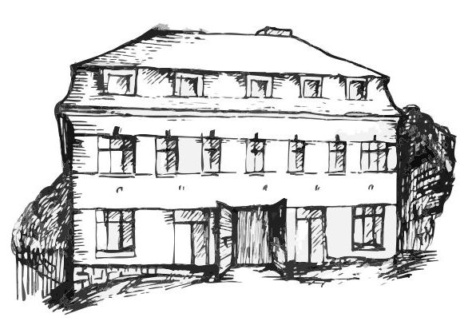 | Stacionář sv. Anežky České  Farní charita Beroun  Cajthamlova 169, 266 01 Beroun  Tel.: 311 613 612 | 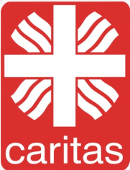
PROGRAM 6. ČERVENCE – 10. ČERVENCE

pondělí 6. 7. STÁTNÍ SVÁTEK

úterý 7. 7. • 10,00 h – cvičení na židlích
• 10,30 h – pečení
• 11,30 h – co je nového, čtení tisku, křížovka
• 13,30 h – Bingo, společenské hry
středa 8. 7. • 10,00 h – cvičení se stuhami
• 10,30 h–Procvičování kognitivních funkcí (paměť, řeč, slovní zásoba, koncentrace…)
• 11,30 h – co je nového, čtení tisku, křížovka
• 13,30 h – výroba glycerinových mýdel

čtvrtek 9. 7. SANITÁRNÍ DEN

pátek 10. 7. • 10,00 h – cvičení s míčky
• 10,30 h – společenské hry
• 11,30 h – co je nového, čtení tisku, křížovka
• 14,00 h – Kavárnička s prohlížením fotografií (povídání při kávě či čaji…..)
Tučně zvýrazněné akce jsou určeny i pro seniory z veřejnosti.

